Изучение сорбции полония-210 на тонкослойном сорбенте MnO2-ТАЦ
Куляшова Е.Н., Семенищев В.С.
Студент, 4 курс бакалавриата
Уральский федеральный университет имени первого Президента России Б.Н. Ельцина, Екатеринбург, Россия
E–mail: elenakulyashova99@mail.ru
На кафедре радиохимии и прикладной экологии Уральского федерального университета был создан сорбент марки MnO₂–ТАЦ, представляющий собой диск тонкослойного диоксида марганца на пленке триацетатцеллюлозы. Одна из основных областей применения плоских тонкослойных – объединение в одну операцию сорбционное извлечение радионуклидов и приготовление источника для альфа-спектрометрических измерений. Наиболее важным показателем качества альфа-спектрометрического источника является энергетическое разрешение, которое измеряется через ширину пика на полувысоте (ШППВ).
В данной работе была изучена сорбция Po-210 на сорбенте MnO₂–ТАЦ в зависимости от времени. Радионуклид Ро-210 был получен из изотопного генератора на основе Pb-210. В дистиллированную воду добавляли метку Ро-210, доводили рН раствора до 1 – 1,1, после чего 20 мл раствора приводили в контакт с сорбентом площадью 4 см². Через определенное время сорбент вынимали, сушили и измеряли на альфа-спектрометре, фиксируя скорость счета и энергетическое разрешение. Для проб с временем сорбции более недели рассчитывали поправку на распад Ро-210. Полученные результаты приведены на рис. 1.

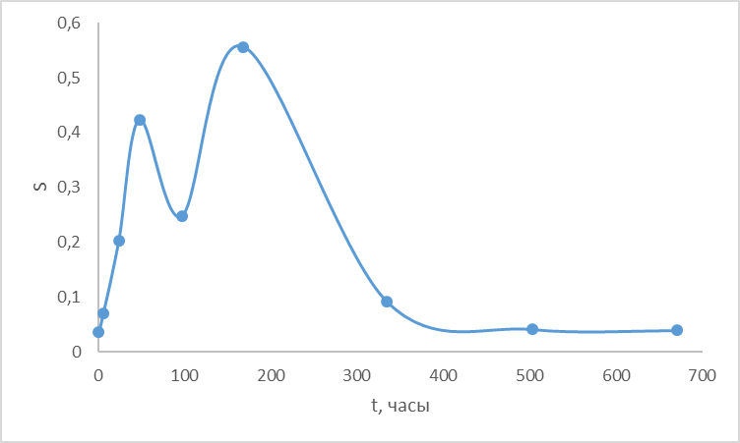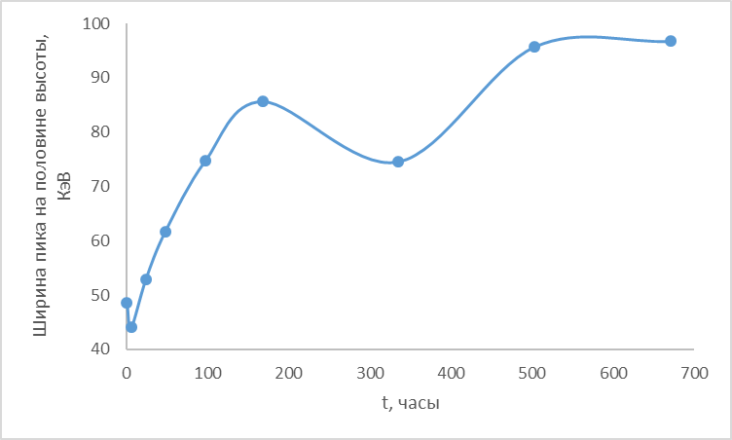
а) б)
Рис. 1. Зависимости степени сорбции полония (а) и ширины пика полония-210 на половине высоты (б) от времени

По кинетической кривой сорбции Ро-210 видно, что полоний сорбируется медленно: за 6 часов степень сорбции составляет менее 10%. Максимальная степень сорбции (более 50 %) наблюдается через 168 часов (7 дней) после начала сорбции. Резкое падение значения степени сорбции полония после 7 дней эксперимента может быть связано с постепенным растворением слоя диоксида марганца в кислой среде.
В то же время величина ШППВ пика полония-210 плавно возрастала с увеличением времени сорбции с 40 – 50 кэВ через несколько часов сорбции, доходя до максимального значения порядка 95 кэВ через три недели сорбции. При этом было рассчитано, что линейные потери энергии альфа-частицы с исходной энергией 5,3 МэВ в слое диоксида марганца составляют 245 кэВ/мкм, а средняя толщина слоя диоксида марганца в сорбенте составляет 0,45 мкм. Таким образом, потери энергии альфа-частицами полония легко можно объяснить диффузией Ро-210 вглубь слоя диоксида марганца.
Исследование выполнено при финансовой поддержке РФФИ в рамках научного проекта № 20-03-00931.

